PROJEKTOVÁNÍ INFORMAČNÍCH
SYSTÉMŮ

Autor:
Bc. Martin Polehla
http://www.polous.cz

Úvod a formulace problému

Cílem projektu je pomocí OMT navrhnou model aplikace umožňujcí uživateli snadno udržovat v aktuálním stavu programové vybavení určené pro hru Ultima Online na shardu Andaria.

Program jako takový bude mít nasledujcí funkce:
- Umožní uživateli výběr souborů k aktualizaci
- Pokud je soubor neaktuální a není již stažen, stáhne soubor ze serveru
- Porovná obsah staženého souboru (MD5 součtem) s údajem uváděným na serveru.
- Nainstaluje soubor do adresáře hry. V případě nesrovnalostí MD5 hash součtu nebude soubor instalován ani označen jako aktuální.
- Pokud existuje existence instalačního skriptu spustí jej.
- Uloží do konfiguračního xml souboru informaci o úspěšné instalaci.
- Po ukončení programu spustí přednastavený program.
- Umožní řešit některé z chyb a neduhů standartní instalace hry.

Možnosti uživatele popisuje následujcí use case diagram:
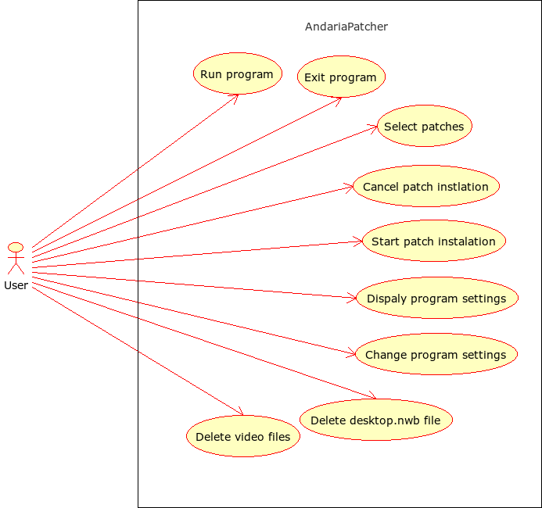

Celkový náhled na funkcionalitu programu lze vyčíst z data flow diagramu:
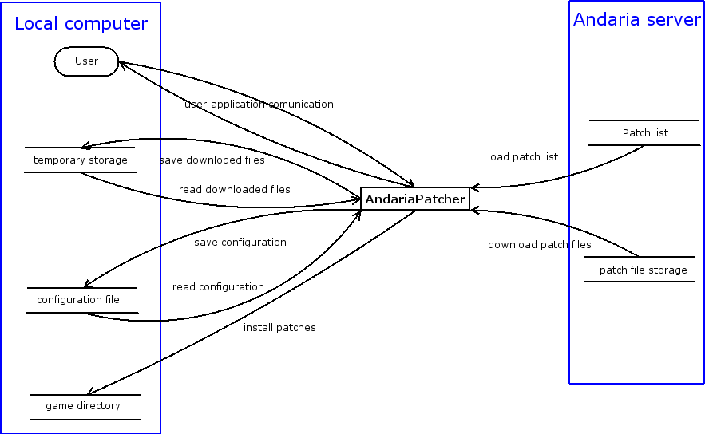

Implementace jako taková bude provedena v programovacím prostředí java. Samotný návrh bude tvořen pomocí opensource nástrojů Umbrello a Dia (dostupných volně pro o.s. Linux). K tvorbě tohoto dokumentu výborně posloužil program OOWriter z balíku aplikací OpenOffice.

Základní nástroje OMT

Class diagram – objektový model
Objektový model zachycuje statickou strukturu systému. Ukazuje s čím máme tu čest tedy objekty v systému. Vztahy mezi těmito objekty, a atributy a operace, charakterizující každou třídu objektů.
Základní prvky:
- Objekt – Předmětem našeho zájmu v systému.
- Třída – Třída objektů popisuje skupinu objektů s podobnými vlastnostmi, společným chováním, stejnými vztahy k jiným objektům.
- Atributy – Jsou členské proměnné, jejichž záměrem je popisovat jisté charakteristiky třídy.
- Operace a metody – Operace je funkce nebo transformace, která je prováděna objektem nebo na objektu v třídě.
Atributy a metody jsou shrnuty pod společný název „vlastnosti“ objektu.

DFD (Data Flow Diagram) – Diagram datových toků

Diagram toků dat. Je nástrojem funkčního modelování informačního systému. Zobrazuje procesy a toky dat mezi nimi (jak jsou data užita a transformována při postupu
systémem).
Základní prvky:
- Proces – Element popisující transformaci.
- Datový tok – Značí přesuny informací a dat v systému.
- Terminátor – je místem vzniku nebo příjmu dat systému.
- Data store – Logický soubor, obstarává nesynchronní přenos dat, skládání a rozklad datových struktur.

Dynamický model
Dynamický model zachycuje změny objektů v čase nebo-li ukazuje časově závislé chování systému a jeho objektů. Tento model se tvoří pouze pro dynamické databáze.

Hlavní pojmy dynamického modelování:
- Událost – je jednosměrný přenos informace z jednoho objektu na druhý. Něco, co nastane v časovém okamžiku. Nemá časové trvání.
- Stav – soubor hodnot atributů a spojení objektu v daném okamžiku; v průběhu času se objekty vzájemně stimulují, což vede ke změně jejich stavu. Stav udává odezvu objektu na vnější události.
- Scénář – je posloupnost událostí, které se vyskytnou při jednom (určitém) použití systému.
- Stavový diagram – scénář jím lze grafiky znázornit.

Konkrétní návrh aplikace Andaria Patcher

Komplexní class diagram programu (bez třídy log):
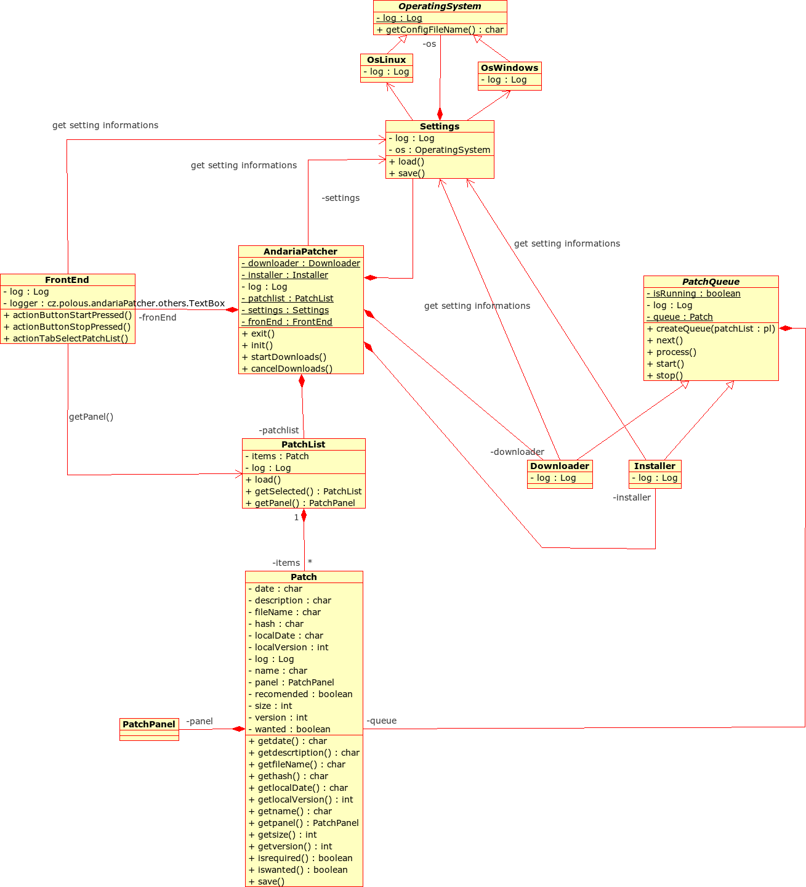

Komplexní class diagram závislostí třídy Log:
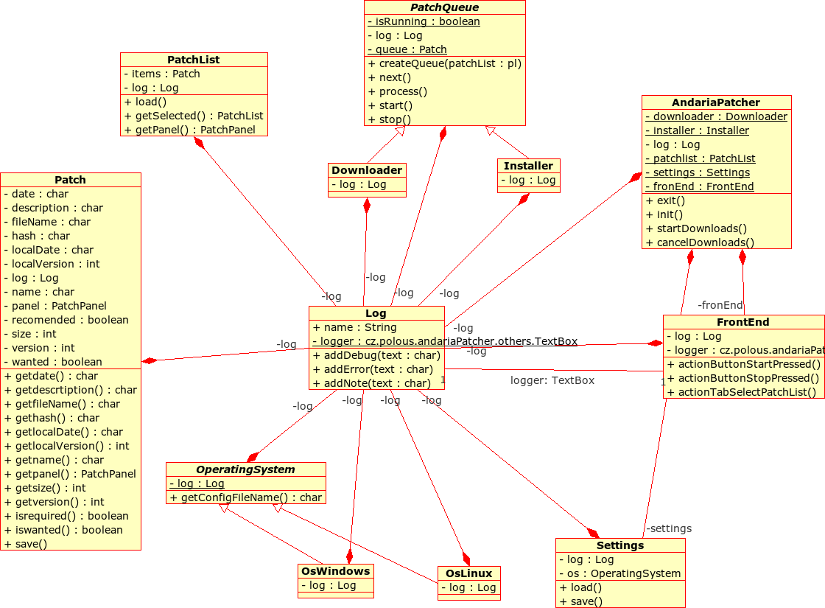

Popis jednotlivých tříd:
- Log:
Každá funkční třída vlastní instanci objektu Log, který poskytuje třídě možnost textového výstupu a programátorovy ulehčí jak výstup informativní, chybových hlášení tak I výstup pro případ laděení programu. Vzhledem k rozsahu použití třídy Log, byla tato třída vynechána v class diagramu celého programu a pro její znázornění byl sestaven samostatný diagram.

- AndariaPatcher:
Hlavní třída projektu obsahující mimo jiné main() metodu. Spojuje jednotlivé části programu (frontend, funkční části) a řídí operace. Udržuje ve instance tříd tvořících základní části programu (včetně sebe samé) umožňuje jejich vzájemnou komunikaci.

- PatchQueue:
Abstraktní třída představujcí frontu patch souborů. Instance objektu má za cíl obecně řešit otázku zpracovávání patchů. Poté co je do fronty přidán prvek operací addPatch(), je možné spustit obecnou činnost reprezentovanou abstraktní operací process(), jež zpracovává první prvek fronty. Po skončení operace process() (implementované v instanci děděné třídy) je volána operace next(), která zajistí vyřazení zpracovaného prvku a případné opakované volání operace process(). Operace process() by měla být implementována tak, aby dokázala co nejrychleji reagovat na změmu attributu canceled. Ten je možno nastavit pomocí veřejné operace cancel() a jeho účelem je poskytnout operacím o požadavku bezpečně přerušit co nejdříve aktuálně prováděnou činnost.

Tuto třídu implementují třídy Downloader a Installer.

- Downloader:
Implementace abstraktní třídy PatchQueue, které zajišťuje stažení souborů z úložiště na internetu skrze http protokol do dočasného lokálního úložiště.

Činnost třídy je popsána v následujcím state diagramu downloader:
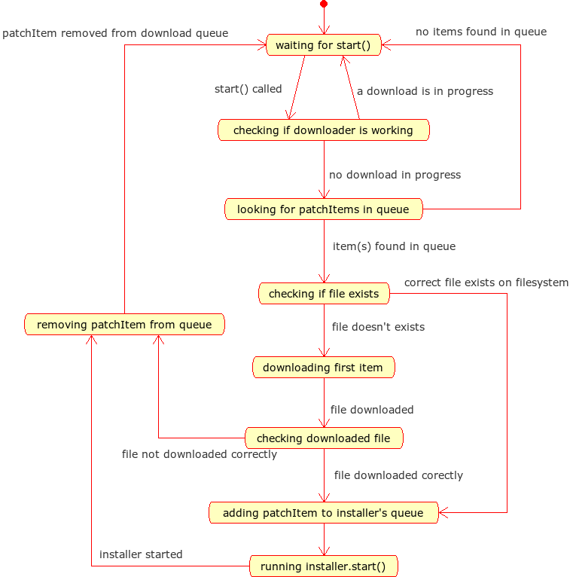

- Installer:
Implementace abstraktní třídy PatchQueue, které zajišťuje instalaci stažených souborů z dočasného lokálního úložiště do adresáře hry. Činnost třídy je popsána v state diagramu installer.
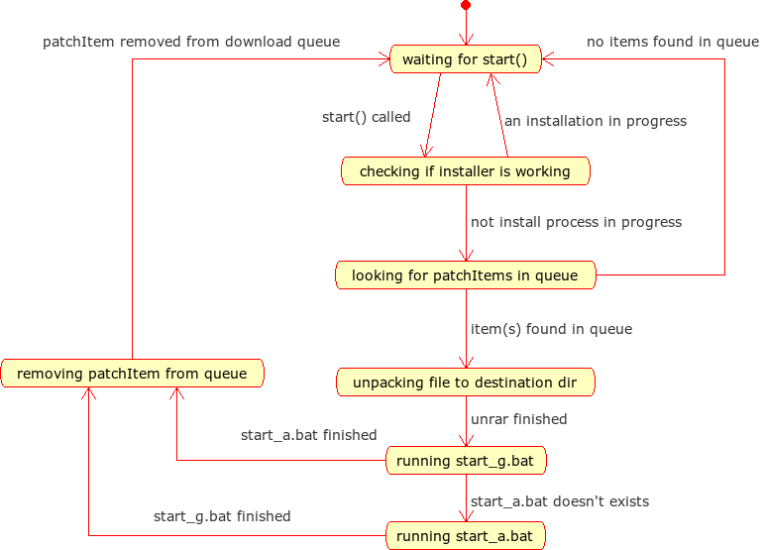

- OperatingSystem:
Abstraktní třída reprezentujcí operační systém. Poskytuje přístup ke specifickým funkcím operačního systému, jako je například umístění konfiguračního souboru, zjištění umístění hry a podobně.

Tuto třídu implementují třídy OsWindows a OsLinux.

- OsWindows:
Třída reprezentujcí operační systém Windows 2000/XP/Vista. Implementuje abstraktní operace třídy OperatingSystem.

- OsLinux:
Třída reprezentujcí operační systém Linux. Implementuje abstraktní operace třídy OperatingSystem.

- FrontEnd:
Třída implementuje uživatelské rozhraní a komunikaci s uživatelem. Pro zbylou část aplikace reprezentuje uživatele a komunikaci s ním. S funkční částí programu komunikuje zapomoci hlavní třídy programu AndariaPatcher.

Následujcí sequence diagramy demonstrují posloupnost činností vyvolanou uživatelem pomocí třídy :

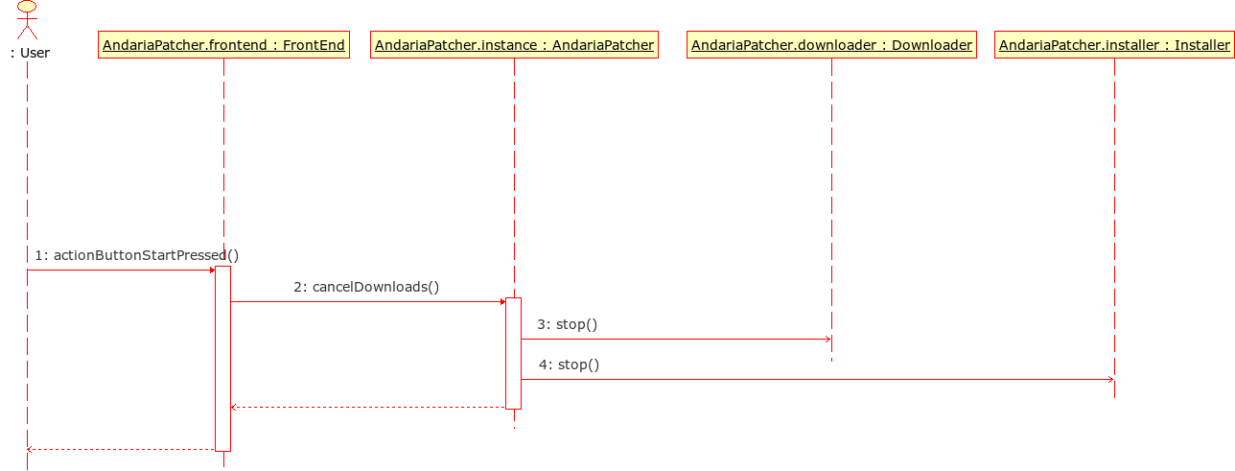

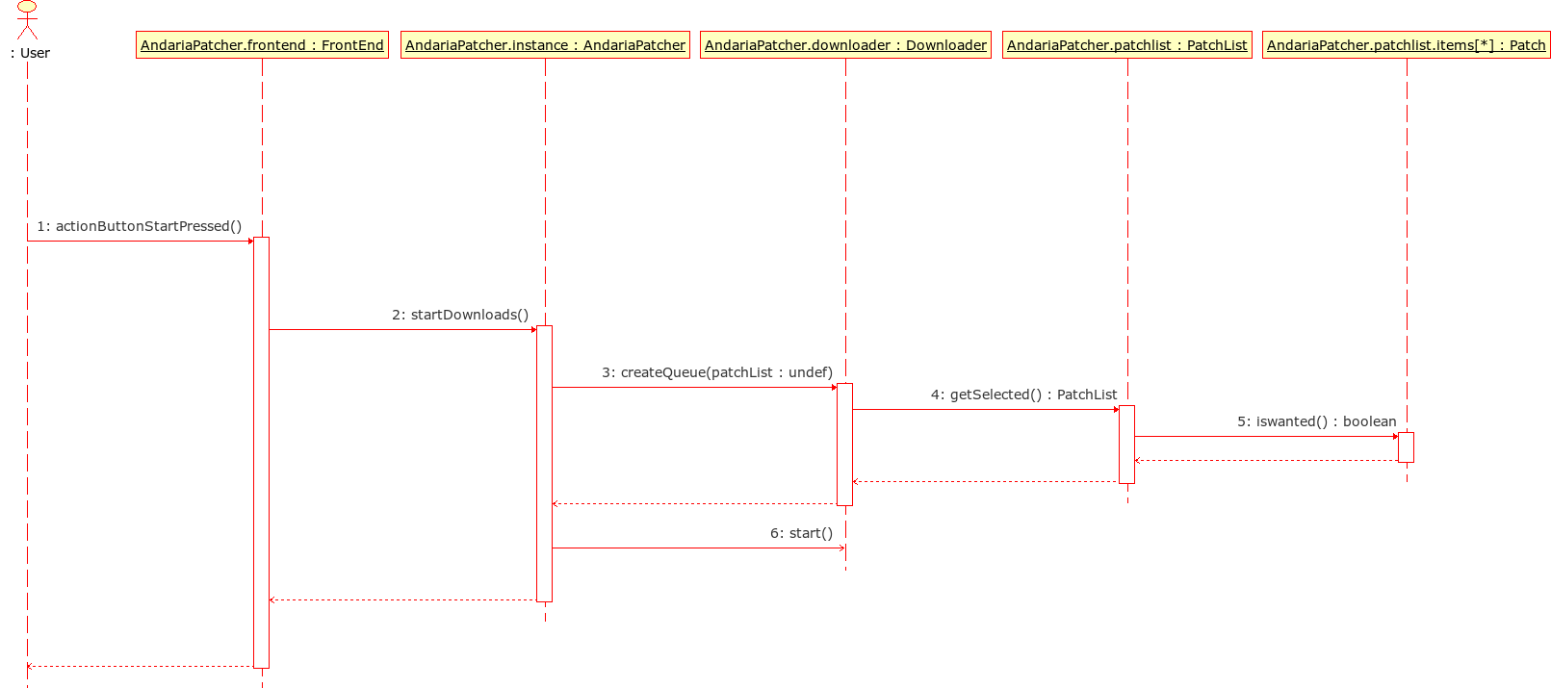

- Patch:
Třída reprezentuje jeden patch soubor. Obsahuje informace o něm a poskytuje metody k základním operacím s tímto souborem. Každá instance třídy Patch obsahuje také instanci třídy PatchPanel, kterou pomocí getteru postkytuje nadtřídám (resp. třídě FrontEnd).

- PatchPanel:
Třída reprezentuje zobrazení panelu patche.

- PatchList:
Třída reprezentuje seznam všech patchů, které jsou k dispozici. Mimo attributu items, který je polem objeků Patch, také poskytuje operace umožňujcí pracovat s tímto seznamem jako celkem. Příkladem může být operace getSelected(), která vrátí pole referencí na prvky pole items, označené k instalaci. Jiným příkladem může být oprace getPanel(), která vygeneruje pro třídu FrontEnd souhrný panel obsahující instance tříd PatchPanel všech patchů v seznamu.

- Settings:
Třída reprezentuje nastavení programu, zajišťuje ukládání a nahrávání z (do) konfiguračního souboru, včeně informací o stažených a nainstalovaných patch souborech.

Závěrem:
Projekt AndariaPatcher je realný projekt a objekty uváděné výše jsou nebo budou implementovány v programovacím jazyce Java. Tomu odpovídá i styl modelování objeků. Nutno však podotknout, že pro účel této práce byla propracovanost projektu snížena na demonstrativní úroveň. Pokud by práce měla vyjadřovat kompletní funkcionalitu a vazby v projektu AndariaPatcher, narostl by tento dokument o nemálo stránek a implementace projektu AndariaPatcher jako takového by muela být také pozměněna. Existujcí implementaci projektu AndariaPatcher lze pomocí JavaWebStart technologie spustit z url: http://www.andaria.net/index.php?link=strazci_patcher

